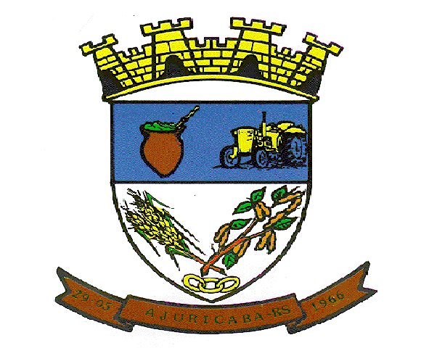
MUNICIPIO DE AJURICABA
ESTADO DO RIO GRANDE DO SUL
Rua Oscar Schmidt, 172 – CEP: 98.750-000
CNPJ: 87.613.253/0001-19

Retificação ao Edital nº. 72/2023.
Modalidade Pregão nº. 10/2023 - Eletrônico.

O MUNICÍPIO DE AJURICABA, pessoa jurídica de direito público interno, inscrito no CNPJ nº. 876132530001-19, nos termos das Leis nº. 8.666, de 21 de junho de 1993, e Lei nº. 10.520 de 17 de julho de 2002, regulamentada pelo Decreto Executivo Municipal nº. 1.903, de 03 de janeiro de 2006, torna público para o conhecimento dos interessados, que fica alterado o Edital nº. 72/2023, Pregão nº. 10/2023 - Eletrônico, sendo alterada abertura passando do dia 24 de abril de 2023 para o dia 09 de maio de 2023, nos mesmos horários. A alteração se deve por mudança na alínea a) da documentação de qualificação ecônomico-financeira, passando a vigorar com o seguinte texto:
7.6. QUALIFICAÇÃO ECONÔMICO-FINANCEIRA:
a) Balanço patrimonial e demonstrações contábeis do último exercício social, já exigíveis e apresentados na forma da lei;
a.1) O balanço patrimonial e demonstrações contáveis deverá ser apresentado com a indicação do número do Livro Diário, número de registro no órgão competente e numeração das folhas onde se encontram os lançamentos, que comprovem a boa situação financeira da empresa, sendo vedada a substituição do balanço patrimonial por balancete ou balanço provisório.
a.2) O balanço patrimonial e as demonstrações contábeis da pessoa jurídica que utiliza a Escrituração Contábil Digital – ECD – deverá ser extraído do Sistema Público de Escrituração Digital – SPED –, com o protocolo de envio a Receita Federal, estando a sua autenticidade sujeita à verificação pela Administração;
a.3) para a comprovação da boa situação financeira da empresa, a mesma deve possuir capital social ou patrimônio líquido mínimo de 10% (dez por cento) do valor estimado para a contratação, sendo este o valor de R$ 14.672,45 (quatorze mil seiscentos e setenta e dois mil e quarenta e cinco centavos).

b) certidão negativa de falência ou recuperação judicial expedida pelo distribuidor da sede da pessoa jurídica, expedida em prazo não superior a 60 (sessenta) dias da data designada para a apresentação do documento;

Os demais termos do Edital permanecem inalterados.
Ajuricaba/RS, 19 de abril de 2023.

IVAN CHAGAS,
Prefeito.

Esta retificação e edital foi examinado e aprovado por esta
Assessoria Jurídica, em: 19/04/2023.

_________________________________________
PAULO DE TARSO SILVEIRA CORRÊA
Assessor Jurídico OAB/RS 40.756
Registre-se e Publique-se.

